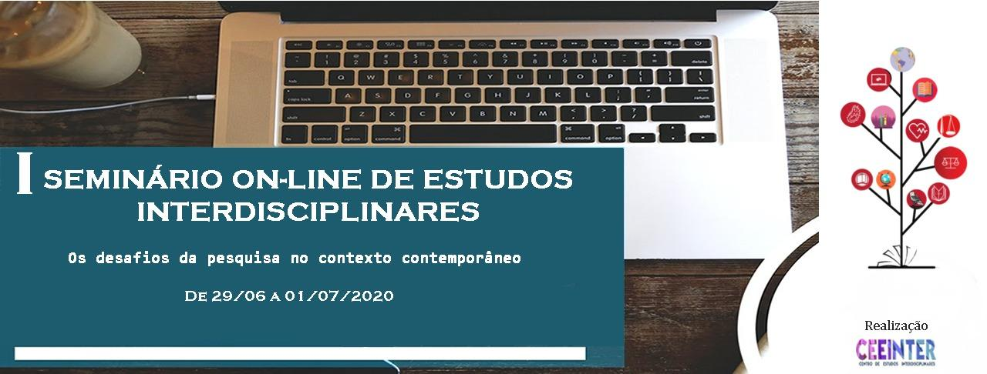

**A EDUCAÇÃO INDÍGENA E A EDUCAÇÃO ESCOLAR INDÍGENA PARA O PLENO EXERCÍCIO DOS DIREITOS INDÍGENAS**

Maria Veirislene Lavor Sousa[1]

**Resumo:** Este trabalho tem como objetivo refletir sobre os direitos indígenas com enfoque para a questão da educação indígena e a educação escolar indígena, como elementos fundamentais para o pleno exercício dos direitos dos povos originários. A metodologia utilizada foi a pesquisa bibliográfica e a pesquisa documental, partindo da investigação e leitura sobre os documentos que embasam o refencial teórico para o estudo, sobre o qual utilizou-se dois documentos: a Constituição, de 1988, e a Declaração das Nações Unidas sobre os Direitos dos Povos Indígenas. Após estudos, leituras e reflexões, não só com base nesses dois documentos centrais para a efetivação da pesquisa, buscou-se ainda conhecer o pensamento de autores indígenas sobre a temática, como Munduruku (2012) e Krenak (2019), os quais versam sobre várias questões, além das referidas aqui neste trabalho. As considerações nos permitem sugestões para reflexões aprofundadas e propõem discussões sobre a emergencia da defesa em favor dos direitos indígenas, desde sempre, principalmente no atual contexto social, político e economico, inclusive que vai muito além da própria questão educacional.

**Palavras-chave:** Educação Indígena; Educação Escolar Indígena; Direitos Indígenas; Povos Originários.

**REFERÊNCIAS**

BRASIL. **Constituição da República Federativa do Brasil**, 1988.

BRASIL. **Índios no Brasil**. Fundação Nacional do Índio - FUNAI. Disponível em: <http://www.funai.gov.br/index.php/indios-no-brasil/quem-sao> Acesso em: 21 de Fev. de 2017.

BRASIL. **Diretrizes e Bases para a política nacional de educação escolar indígena**. Brasília: MEC, 1993.

KRENAK, Ailton. **O amanhã não está à venda.** São Paulo: Companhia das Letras, 2019.

MUNDURUKU, Daniel. **O caráter educativo do movimento indígena brasileiro.** São Paulo: Paulinas, 2012.

NAÇÕES UNIDAS. **Declaração das Nações Unidas sobre os Direitos dos Povos Indígenas**. Disponível em: <<https://www.acnur.org/fileadmin/Documentos/portugues/BDL/Declaracao_das_Nacoes_Unidas_sobre_os_Direitos_dos_Povos_Indigenas.pdf>>. Acesso em: 01 Mar. 2020.

1. Graduanda em Letras, pela Universidade Estadual do Ceará-UECE, Campus Itapery, Fortaleza; Doutoranda em Ciencias Sociais, pela Universidade de Salamanca-USAL/ES. Pesquisa sobre Educação e Direitos Indígenas. veirislene@gmail.com